ПРОТОКОЛ №1
засідання Ради роботодавців факультету архітектури та будівництва
Херсонський державний аграрно-економічний університет

17.11.2020 р. м. Херсон

ПРИСУТНІ: Голова Ради роботодавців ФАБ ХДАЕУ – Картавцев Микола Миколайович – директор ТОВ «Молодіжний житловий комплекс»
Корнбергер Володимир Глібович – секретар Ради роботодавців, завідувач науково-дослідного відділу Державного підприємства дослідного господарства (ДПДГ) Інституту рису НААН України, кандидат с.-г. наук.
Романюк С.С. – генеральний директор Приватного підприємства «Індустріальна промислова компанія».
Калініченко В.А. – головний інженер ТОВ «Будівельно-монтажне управління 617».
Гуляєв С.А. – головний інженер ТОВ «Херсон-ремстройлюкс».
Локтєв М.І. – інженер-консультант, Управління капітального будівництва Херсонської міської ради.
Пепель А.В. – директор будівельної компанії «Прайм-Контракт».
Литвин С.М. – начальник Управління Головного Каховського магістрального каналу.
Шевченко С.О. – начальник Управління Північно-Кримського каналу.
Забалуєв О.Є. – начальник Каховського міжрайонного управління водного господарства.
Андрієнко І.О. – начальник Басейнового управління водних ресурсів Нижнього Дніпра (БУВРНД).
Чемерис М.В. – директор Херсонського міського комунального господарства (МКГ) «Херсонський водоканал».
Митрофанов О.П. – директор Південно-Української філії Державної наукової установи «Український науково-дослідний інститут прогнозування та випробовування техніки та технологій для сільськогосподарського виробництва імені Леоніда Погорілова», кандидат технічних наук.
Морозов О.О. – керівник департаменту зрошувальних систем Херсонської філії ТОВ «АМАКО-УКРАЇНА».
Шукрута О.М. – начальник Чаплинської експлуатаційної дільниці БУВРНД.
Вороніна Л.Г. – начальник Херсонської регіональної філії Державного підприємства «Центр державного земельного кадастру».
Савич Н.С. – директор Південної регіональної філії Державного підприємства «Українське державне аерогеодезичне підприємство» (ДП «УкрДАГП»).
Романча А.С. – директор товариства з обмеженою відповідальністю «Херсонземпроект».
Домків В.Р. – директор командитного товариства Науково-впроваджувальна фірма «Нові технології» (НВФ «Нові технології»).
Мартинов І.М. – директор товариства з обмеженою відповідальністю (ТОВ) «ФЕЛИЯ».
Жужа М. – директор ТОВ «Арма Херсон».
Луцик С. – директор ПП «Caнвінд».
Варакута А.О. – директор ФОП «Варакута Андрій Олександрович».
Ларченко Г.І. – директор ФОП «Ларченко Галина Іванівна». Архітектурні та інженерні планувальні послуги.
Чикиш В.О. – директор ФОП «Чикиш Віталій Олександрович».
Безрук В.П. – ФОП «БЕЗРУК ВІТАЛІЙ ПЕТРОВИЧ».
Бабушкіна Р. О. - декан факультету архітектури та будівництва, доцент.
ЗАПРОШЕНІ: Дудяк Наталя Василівна – зав. каф. геодезії та землеустрою, Шапоринська Наталя Миколаївна – зав. каф. гідротехнічного будівництва, водної інженерії та водних технологій, Волошин Микола Миколайович - помічник декана ФАБ, доцент каф. гідротехнічного будівництва, водної інженерії та водних технологій, Морозов Володимир Васильович – професор кафедри гідротехнічного будівництва, водної інженерії та водних технологій.

Засідання проходило наживо та он-лайн режимі на платформі Zoom в ауд. 92.

ПОРЯДОК ДЕННИЙ

1. Звіт голови Ради роботодавців факультету архітектури та будівництва за 2019-2020 н.р.
Доповідач: голова Ради роботодавців Картавцев М.М.
2. Про оновлення складу Ради роботодавців факультету архітектури та будівництва.
Доповідач: голова Ради роботодавців Картавцев М.М.
3. Про розгляд, доповнення та перегляд освітньо-професійних програм (ОПП) спеціальностей: 192 Будівництво та цивільна інженерія; 193 Геодезія та землеустрій; 194 Гідротехнічне будівництво, водна інженерія та водні технології; 141 Електроенергетика, електротехніка та електромеханіка; 191 Архітектура та містобудування з урахуванням пропозицій членів Ради роботодавців та стейкхолдерів освітньо-професійних програм, в т.ч. з врахуванням зміни назв університету і факультету та затвердженням стандартів ряду спеціальностей.
Доповідач: голова Ради роботодавців Картавцев М.М.
1.СЛУХАЛИ: звіт голови Ради роботодавців Картавцева М.М. про роботу Ради роботодавців в 2019-2020 рр. Виступаючий відмітив, що попередній план роботи Ради роботодавців, в основному, виконаний. Студенти пройшли виробничі практики, згідно програми, на раніш затверджених об'єктах. В якості навчання майбутніх інженерів (бакалаврів та магістрів) в університеті, зацікавлені всі роботодавці та стейкхолдери. Навчально-методичний відділ, деканат та викладачі спеціальних кафедр факультету архітектури та будівництва повинні приділяли більше уваги і навчального часу спеціальним професійним дисциплінам. Слід більше уваги приділяти техніко-економічному обґрунтуванню кваліфікаційних та курсових робіт і проектів.
Слід акцентувати увагу на важливості вмінь здобувачів використовувати сучасні інформаційні технології і ресурси у професійній та інноваційній діяльності, приділяти більшу увагу організації самостійної роботи при вивченні професійних дисциплін, розробці курсових проектів, розрахунково-графічних робіт для подальшої успішної роботі в професії. Треба щоб студенти проходили семінари-тренінги за професійним спрямуванням.
Роботодавці готові приймати студентів на практики, консультувати їх, організовувати тренінги з практичних занять. Спеціалісти-виробничники постійно спілкуються зі студентами, як в університеті так і на виробництві для набуття ними практичних навичок та послідуючого працевлаштування за спеціальностями.
УХВАЛИЛИ: роботу Ради роботодавців за 2019-2020 н.р. признати задовільною.
ГОЛОСУВАЛИ: «за» - одноголосно.

2. СЛУХАЛИ: голову Ради роботодавців Картавцева М.М. про оновлення складу Ради роботодавців факультету архітектури та будівництва.
УХВАЛИЛИ: після обговорення питання було прийнято рішення про затвердження оновленого складу Ради роботодавців факультету архітектури та будівництва ХДАЕУ на 2020-2021 рр. Оновлений склад Ради роботодавців додається: (додаток 1)
Голова Ради роботодавців ФАБ ХДАЕУ – Картавцев Микола Миколайович – директор ТОВ «Молодіжний житловий комплекс»
Шатковський Андрій Петрович – заступник голови Ради роботодавців, заступник директора Інституту водних проблем і меліорації (ІВПіМ)НААН України, доктор с.-г. наук, с.н.с., член-кор. Національної академії аграрних наук (НААН).
Корнбергер Володимир Глібович – секретар Ради роботодавців, завідувач науково-дослідного відділу Державного підприємства дослідного господарства (ДПДГ) Інституту рису НААН України, кандидат с.-г. наук.
Романюк С.С. – генеральний директор Приватного підприємства «Індустріальна промислова компанія».
Калініченко В.А. – головний інженер ТОВ «Будівельно-монтажне управління 617».
Гуляєв С.А. – головний інженер ТОВ «Херсон-ремстройлюкс».
Локтєв М.І. – інженер-консультант, Управління капітального будівництва Херсонської міської ради.
Пепель А.В. – директор будівельної компанії «Прайм-Контракт».
Литвин С.М. – начальник Управління Головного Каховського магістрального каналу.
Шевченко С.О. – начальник Управління Північно-Кримського каналу.
Забалуєв О.Є. – начальник Каховського міжрайонного управління водного господарства.
Андрієнко І.О. – начальник Басейнового управління водних ресурсів Нижнього Дніпра (БУВРНД).
Чемерис М.В. – директор Херсонського міського комунального господарства (МКГ) «Херсонський водоканал».
Митрофанов О.П. – директор Південно-Української філії Державної наукової установи «Український науково-дослідний інститут прогнозування та випробовування техніки та технологій для сільськогосподарського виробництва імені Леоніда Погорілова», кандидат технічних наук.
Морозов О.О. – керівник департаменту зрошувальних систем Херсонської філії ТОВ «АМАКО-УКРАЇНА».
Левченко Ю.Г. – інженер-гідротехнік, фізична особа, підприємець ФОП «Левченко» (ремонт, перевірка лічильників води, проектні роботи із спецводокористування і зрошення в м. Херсоні і Херсонській області).
Шукрута О.М. – начальник Чаплинської експлуатаційної дільниці БУВРНД.
Корифадзе М.А. – керівник ТОВ «Сигма-Агро-Інвест».
Вороніна Л.Г. – начальник Херсонської регіональної філії Державного підприємства «Центр державного земельного кадастру».
Савич Н.С. – директор Південної регіональної філії Державного підприємства «Українське державне аерогеодезичне підприємство» (ДП «УкрДАГП»).
Романча А.С. – директор товариства з обмеженою відповідальністю «Херсонземпроект».
Домків В.Р. – директор командитного товариства Науково-впроваджувальна фірма «Нові технології» (НВФ «Нові технології»).
Мартинов І.М. – директор товариства з обмеженою відповідальністю (ТОВ) «ФЕЛИЯ».
Жужа М. – директор ТОВ «Арма Херсон».
Луцик С. – директор ПП «Caнвінд».
Варакута А.О. – директор ФОП «Варакута Андрій Олександрович».
Ларченко Г.І. – директор ФОП «Ларченко Галина Іванівна». Архітектурні та інженерні планувальні послуги.
Чикиш В.О. – директор ФОП «Чикиш Віталій Олександрович».
Безрук В.П. – ФОП «БЕЗРУК ВІТАЛІЙ ПЕТРОВИЧ».
Бабушкіна Р. О. - декан факультету архітектури та будівництва,
ГОЛОСУВАЛИ – «за» - одноголосно.
3. СЛУХАЛИ: голову Ради роботодавців Картавцева М.М. про розгляд, доповнення та перегляд освітньо-професійних програм (ОПП) спеціальностей: 192 Будівництво та цивільна інженерія; 193 Геодезія та землеустрій; 194 Гідротехнічне будівництво, водна інженерія та водні технології; 141 Електроенергетика, електротехніка та електромеханіка; 191 Архітектура та містобудування з урахуванням пропозицій членів Ради роботодавців та стейкхолдерів освітньо-професійних програм, в т.ч. з врахуванням зміни назв університету і факультету та затвердженням стандартів ряду спеціальностей.
ВИСТУПИЛИ: Митрофанов О.П., Романча А.С., Савич Н.С., Морозов О.О., Романюк С.С., Шевченко С.О., які зробили ряд пропозицій про необхідність вдосконалення навчання студентів в університеті, про організацію і проходження виробничої практики здобувачами вищої освіти. Підкреслили, що сьогодення висуває нові вимоги до трудової діяльності фахівців-інженерів. На ринку праці сьогодні велика конкуренція, інженерні роботи дуже складні, тому студенти-будівельники та гідробудівельники, фахівці водного господарства повинні добре володіти управлінням інженерними проектами, IT-технологіями, GIS технологіями, програмами САПР, ARHGIS, Microsoft, вміти застосовувати їх на практиці. Знати планування проектів конкретно в цих програмах, а також вивчати нові для подальшого застосування. Студенти мають розуміти і знати гідравлічну техніку, сучасну зрошувальну техніку, насосні станції, бетонні та залізобетонні конструкції. Майбутні спеціалісти повинні вміти планувати свою роботу, проводити розрахунки, приймати оперативні рішення на основі аналізу поточної та перспективної ситуації, контролювати хід і наслідки своєї роботи. Для цього потрібні практичні навички, які можна здобути шляхом проходження виробничих практик. Треба планувати більше годин для практичних занять, в т.ч. і на підприємствах. Бажано, щоб практика була оплачуваною. Рекомендуємо переглянути 3-семестр у магістрів так, щоб кожна дисципліна відображала частку дипломних кваліфікаційних робіт, важливо, щоб ці роботи були замовлені виробництвом.
Рада роботодавців рекомендує на Вченій раді факультету обговорити питання, щодо проведення ознайомчих екскурсій на підприємствах студентам 1 курсу, що вони будуть робити після закінчення університету.
Картавцев М.М. оголосив також Пропозиції щодо перегляду і доповнення освітньо-професійних програм (ОПП) першого (бакалаврського) і другого (магістерського) рівнів вищої освіти спеціальності 194 «Гідротехнічне будівництво, водна інженерія та водні технології», що поступили від роботодавців і стейкхолдерів, що працюють на водогосподарських і гідротехнічних об’єктах Херсонської області:
Лісовий С.С. – студент-заочник другого (магістерського) рівня вищої освіти, працівник гідротехнічної служби Миколаївського морського порту: серед дисциплін вільного вибору здобувачів вищої освіти магістерської ОПП є дисципліна «Водні порти і шляхи», назву якої доцільно змінити на «Водні шляхи і порти», тому що це визначає і конкретизує зміст навчання.
Додаток 1
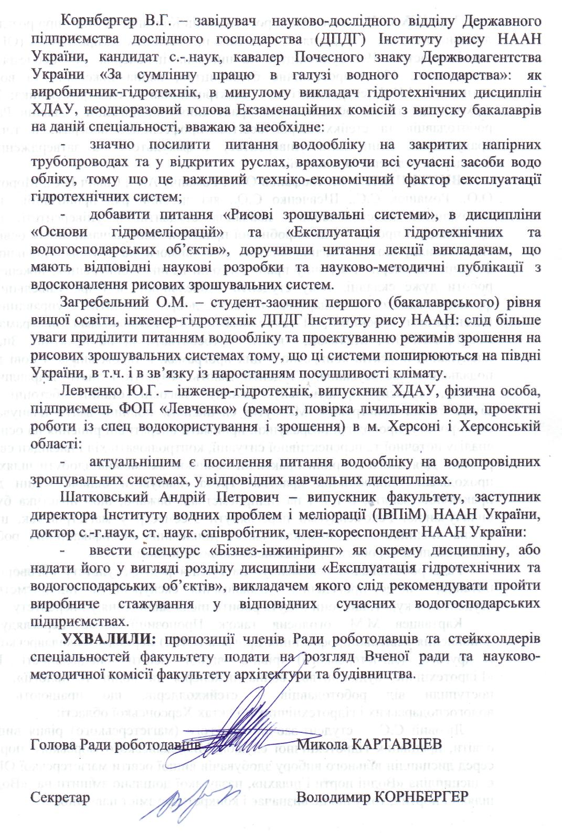

ХЕРСОНСЬКИЙ ДЕРЖАВНИЙ АГРАРНО-ЕКОНОМІЧНИЙ УНІВЕРСИТЕТ
Рада роботодавців факультету архітектури та будівництва (ФАБ)

Голова Ради роботодавців ФАБ ХДАЕУ – Картавцев Микола Миколайович – директор ТОВ «Молодіжний житловий комплекс»
Шатковський Андрій Петрович – заступник голови Ради роботодавців, заступник директора Інституту водних проблем і меліорації (ІВПіМ)НААН України, доктор с.-г. наук, с.н.с., член-кор. Національної академії аграрних наук (НААН).
Корнбергер Володимир Глібович – секретар Ради роботодавців, завідувач науково-дослідного відділу Державного підприємства дослідного господарства (ДПДГ) Інституту рису НААН України, кандидат с.-г. наук.
Романюк С.С. – генеральний директор Приватного підприємства «Індустріальна промислова компанія».
Калініченко В.А. – головний інженер ТОВ «Будівельно-монтажне управління 617».
Гуляєв С.А. – головний інженер ТОВ «Херсон-ремстройлюкс».
Локтєв М.І. – інженер-консультант, Управління капітального будівництва Херсонської міської ради.
Пепель А.В. – директор будівельної компанії «Прайм-Контракт».
Литвин С.М. – начальник Управління Головного Каховського магістрального каналу.
Шевченко С.О. – начальник Управління Північно-Кримського каналу.
Забалуєв О.Є. – начальник Каховського міжрайонного управління водного господарства.
Андрієнко І.О. – начальник Басейнового управління водних ресурсів Нижнього Дніпра (БУВРНД).
Чемерис М.В. – директор Херсонського міського комунального господарства (МКГ) «Херсонський водоканал».
Митрофанов О.П. – директор Південно-Української філії Державної наукової установи «Український науково-дослідний інститут прогнозування та випробовування техніки та технологій для сільськогосподарського виробництва імені Леоніда Погорілова», кандидат технічних наук.
Морозов О.О. – керівник департаменту зрошувальних систем Херсонської філії ТОВ «АМАКО-УКРАЇНА».
Левченко Ю.Г. – інженер-гідротехнік, фізична особа, підприємець ФОП «Левченко» (ремонт, перевірка лічильників води, проектні роботи із спецводокористування і зрошення в м. Херсоні і Херсонській області).
Шукрута О.М. – начальник Чаплинської експлуатаційної дільниці БУВРНД.
Корифадзе М.А. – керівник ТОВ «Сигма-Агро-Інвест».

